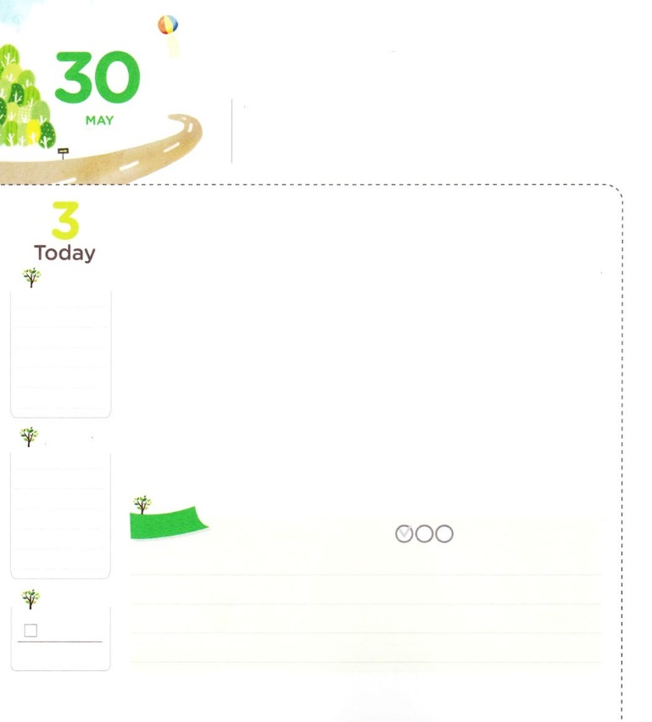

かみのこどもの　ゆめ

**39:5～11**ると、たちはでをたばねていました。すると、のがちがり、しかもまっすぐにっているのです。ると、あなたがたのがりにて、のにおじぎをしました。」(7) ヨセフはまた、ほかのをて、それをたちにした。は、「また、はをましたよ。ると、ととのがをしんでいるのです」とった。(9) たちはをねたんだが、はこのことをにめていた。(11)

**げつようび**

のどものと、のたちのはいます。のたちは、のとせのためにをるのですが、のどもは、のみことばがそのまますることをみます。

ヨセフは、になってにくのでも、れませんでした。のみことばをくって、がともにおられるをわいました。たちもがくれば、がくださったみことばを、もう、しながら、とよりづくにしましょう。

ヨセフはかったとき、ととがにおじぎをするをました。とをむが、のにまでいたのです。たちも、ヨセフのように、によってとがかされて、にのがむようにりましょう。がヨセフをでありとしてかれたように、たちにもじをくださるでしょう。

とをむのはだれもぐことができません。とは、がもんでおられるですから。きょうもがくださったなをにいて、とともにいていきましょう!

2016.02.21　インマヌエル教会聖日1部

　きょうのいのり

　きょうのでんどう

　きょうのみことば

**エゼキエル１～３**

のみことばをもう

**もくそうしよう**

にしたらチェックしよう

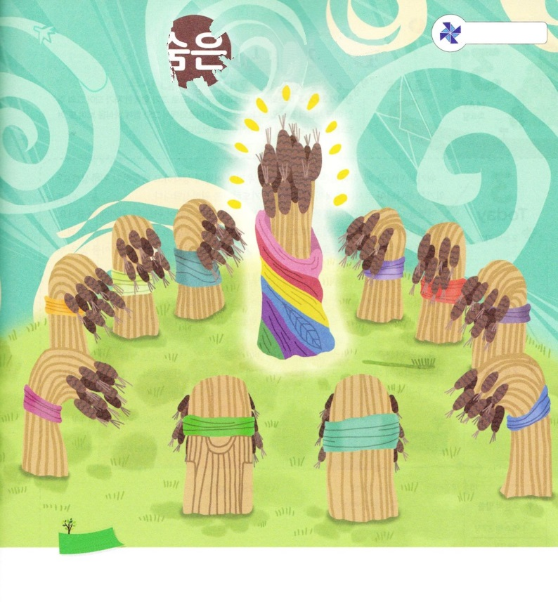

（なす、シャツ、の、の、ブラシ）

たのしさ

いっぱい

**かくれている えを**

**さがそう**

**おいのり**

**しよう**

なる！がいちばんっておられるとをにいて、、がともにおられるをわわせてください。イエス・キリストのおによっておりします。アーメン

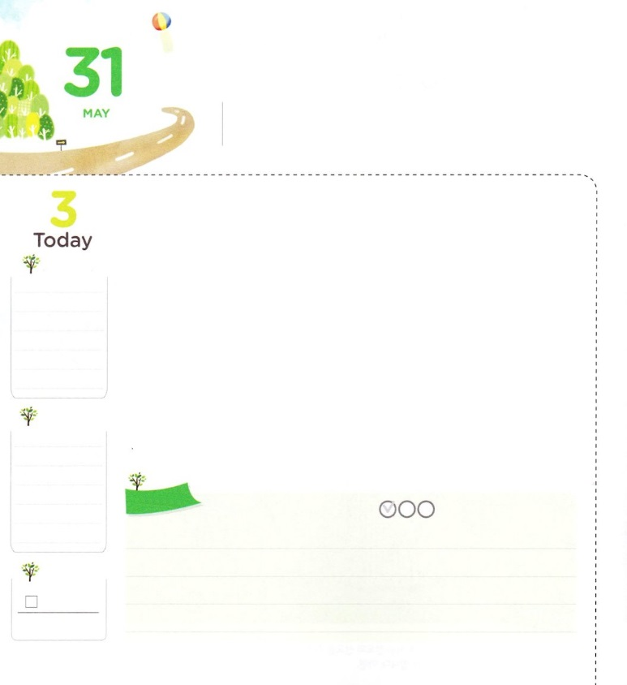

かみのこどもの　はじまり

**39:2～3**がヨセフとともにおられたので、はなとなり、そのエジプトののにいた。のは、がとともにおられ、がのすることすべてをさせてくださるのをた。

**かようび**

にったとき、はのどもであるたちが、どのようにえてすることをんでおられるのでしょうか。をがくださるのとしててることをんでおられるのです。

いときからのみことばのでをたヨセフが、ある、にりました。たちのねたみと、しっとで、エジプトにとしてられたのです。かられば、ヨセフのは、とてもだめで、あわれだとえますが、のでれば、がわります。はをしげるいに、ヨセフがをみれるようにされたのです。

ヨセフは、としてったポティファルので、もう、をします。ポティファルのさんが、なにもりがないヨセフにれをせて、にりました。しかし、これもやはり、をしげるののつでした。ヨセフは、でにって、そのことは、ヨセフがエジプトのになるになりました。

ヨセフのをしてることができるように、をるのどもは、どんなしいでも、するようになるのです。すべてのとい、をがくださるみことばのでましょう。は、たちにをえようと、そのなかでしいはじまりをさせてくださるでしょう！　2016.02.21　インマヌエル教会聖日２部

　きょうのいのり

　きょうのでんどう

　きょうのみことば

**エゼキエル37**

のみことばをもう

**もくそうしよう**

にしたらチェックしよう

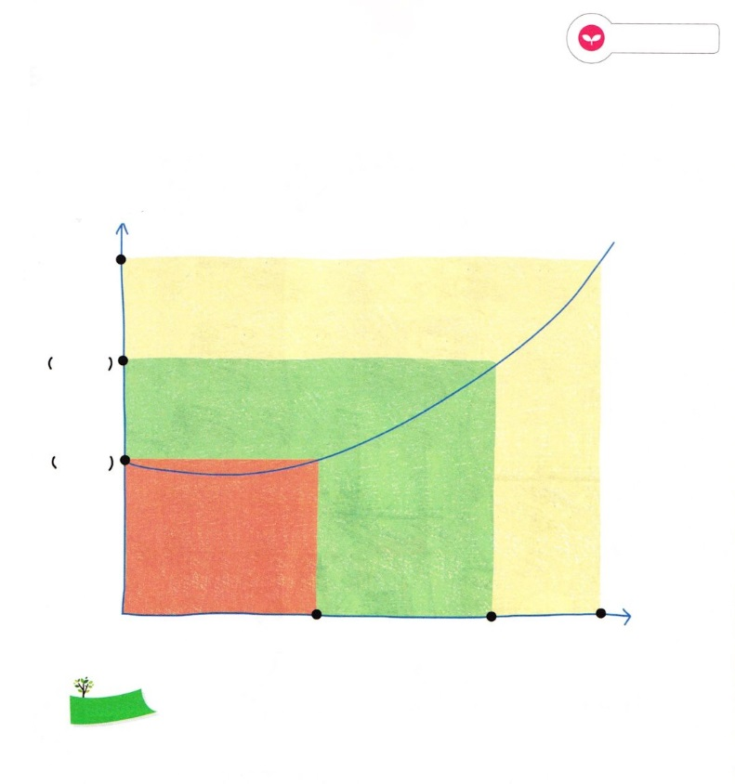

のグラフは、ヨセフののグラフです。

のをして、（　　）のにしいことばを

れましょう。

**なまえ**

　　　　　　　　　　　　　　　たちのしっとと　　　ポティファルの　　　エジプトの

　　　　　　　　　　　　　　　　　ねたみ　　　　　　、

みことばを

てきようしよう

**おいのり**

**しよう**

なる！ヨセフのように、をにいて、るにならせてください。すべてのとい、を、がくださるみことばのでることができますように。イエス・キリストのおによっておりします。アーメン

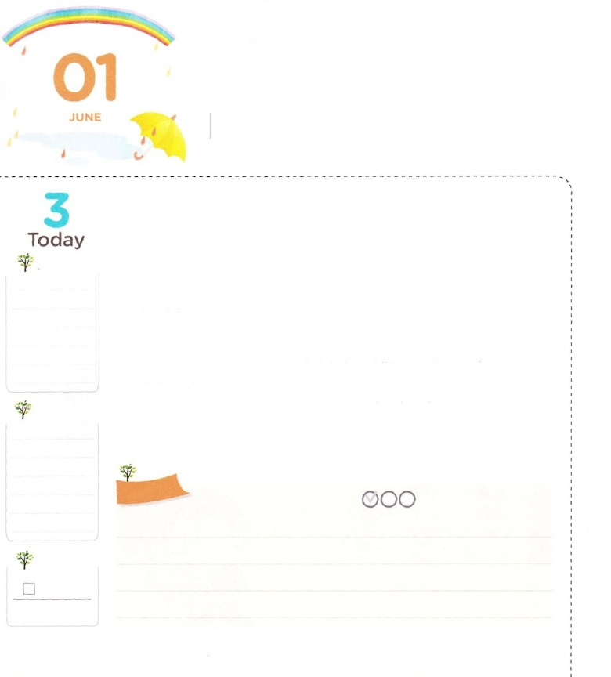

わたしの　カルバリのおか

**ヨハネ19:30**イエスは、いぶどうをけられると、「した」とわれた。そして、をたれて、をおしになった。

**すいようび**

イエス・キリストがのすべてのをされただというがじられますか。このをて「それをどのようにってじるのですか」とうおだちもいるでしょう。、そのにするえをカルバリのをして知らせてあげましょう。

イスラエルには、カルバリのというがあります。「」というをったそのは、をしたをにするでした。ところで、そこでのであるイエスがんでにされたのです。そのようなで、カルバルのは、のというみことばがしたところなのです（3:15）。サタンのをみかれたです。のであるイエスので、たちのすべてのしみがされたところでもあります（3:18）。また、にうがかれたです（イザヤ7:14）。イエスがこれらすべてのをされたキリストです。マタイの1616で、ペテロがしたのようにです。

それゆえ、カルバリのは、がたちにくださったがされただということです。いまは、レムナントにてくださったイエスのカルバリのが、まさしくのカルバリのになるように、キリストをしくってえることにしましょう！

　　　2016.02.23　伝道弟子訓練メッセージ

　きょうのいのり

　きょうのでんどう

　きょうのみことば

**ダニエル　１**

のみことばをもう

**もくそうしよう**

にしたらチェックしよう

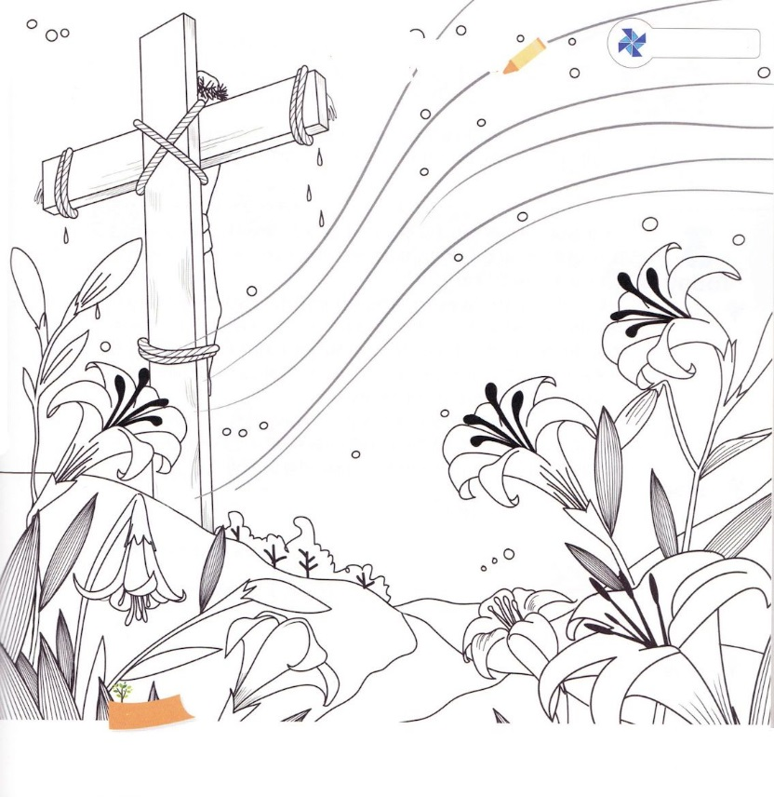

たのしさ

いっぱい

いろをぬろう

**おいのり**

**しよう**

なる。カルバリのでのためにんで、よみがえってくださり、みことばをしてくださってありがとうございます。にくださったをのとしてわうレムナントになるようにいてください。イエスのおによっておりします。アーメン

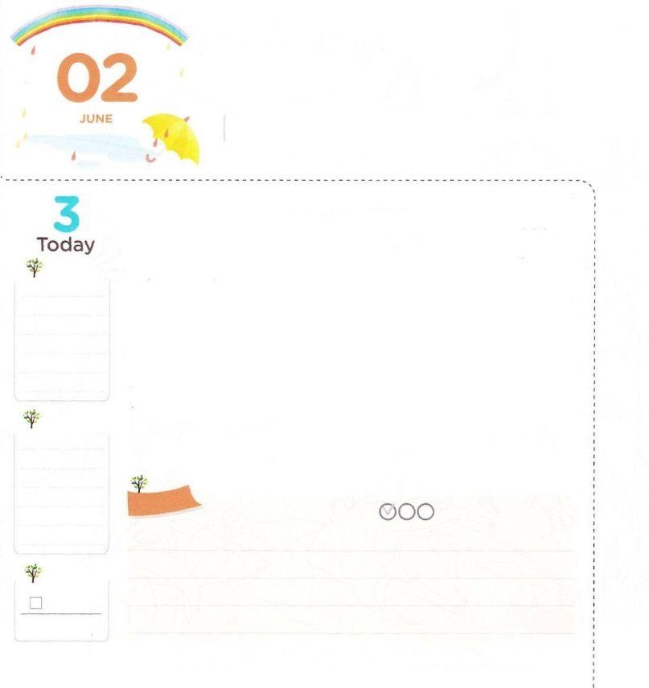

わたしの　オリーブやま

**1:12**そこで、らはオリーブというからエルサレムにった。このはエルサレムのくにあって、ののりほどのであった。

**もくようび**

いつもいっしょにいたいだちはいますか。にるよりもっといっしょにいてびたいほどのだちがいるかということです。だちとは、れなければならないがありますが、とにれずに、いつもいっしょにいてくださる、まことのだちがいます。それが、イエス・キリストです。

イエス・キリストがのまことのになれば、いつもといっしょにいてくださいます。そうすれば、のにのがみます。そのときから、のにあったすべてのしみ、、れ、いいはえます。がくださるまことのとび、、、せ、それをわうようになります。そのようなレムナントになれば、イエス・キリストにたどもになります。そして、くごとにのがみます。

これがイエス・キリストをしてけたオリーブのです。イエス・キリストがオリーブで40、たちにののをらせてくださいました。40というをかけるほど、なことだったためです。このがもうにています。きょう、のオリーブをいきりわいながらをめるレムナントになりましょう!

　　　　　　　　　　　　　　　　2016.02.23　70人要員訓練メッセージ

　きょうのいのり

　きょうのでんどう

　きょうのみことば

**ダニエル　２**

のみことばをもう

**もくそうしよう**

にしたらチェックしよう

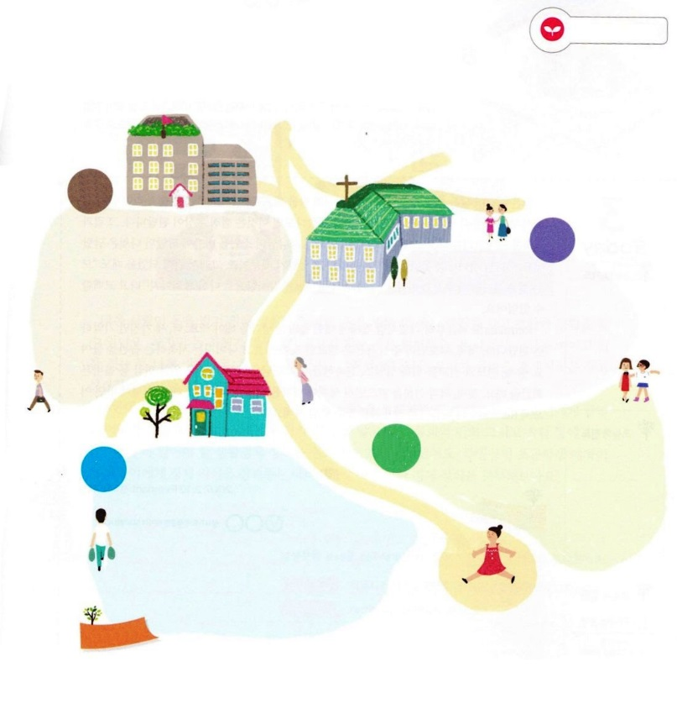

がむ、すべてのにのがむようになります。

きょう、がくところがどこなのか、りのをいてみましょう。

そして、そのにのがむようにりましょう！

みことばを

てきようしよう

**ともだちであい**

**おいのり**

**しよう**

なる！の主人になって、といつもともにいてくださって、ありがとうございます。きょう、がくところ、すべてにのがんで、にをささげることができますように。イエスのおによっておりします。アーメン

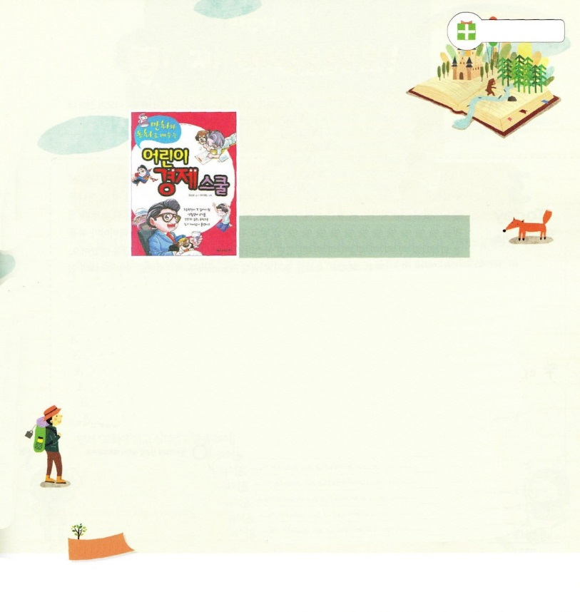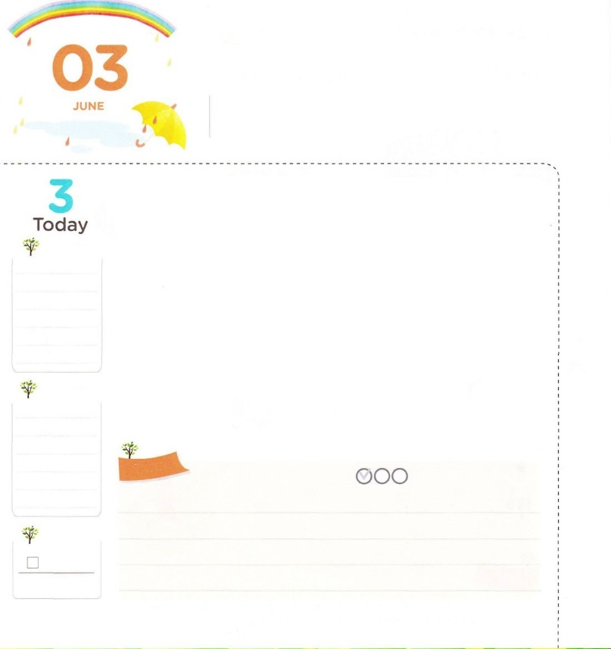

かみさまが　くださる　ことを

かちが　あるように　つかおう！

**I29:14**　まことに、はなのでしょう。のはなのでしょう。このようにみずからんでささげるをっていたとしても。すべてはあなたからたのであり、たちは、からたものをあなたにささげたにすぎません。

**きんようび**

くのが、おをもうけてするためににをします。もっとでいことをわいながらきるためです。まちがったえではないのですが、おにかってきれば、それはますますになります。その、をったりもします。ところで、というのいをにこめていたダビデはいました。のどもらしい、しいをそろえていたからです。それゆえ、になったも「すべてはがくださったことだ。このようにくださったにして、もっとささげなければ！」とできました。

レムナントも、いまからダビデのようににするしくえなければなりません。ただ3つのことだけえていればいのです。に、パパとママがくれたおこづかいはなことにだけって、りはするをにつけましょう。つ、とのためにの、、、RUTCのためのなどしいをしましょう。つ、とをみながら、にをぼすをしましょう。このようにすれば、いつのまにかレムナントらしいしいをそろえるようになるでしょう!

2007.02.10　レムナント伝道学72講

　きょうのいのり

　きょうのでんどう

　きょうのみことば

**ダニエル　３**

のみことばをもう

**もくそうしよう**

にしたらチェックしよう

**こども**

　　　スクール

ちしきを　つもう

**：キム・ソンギュ│：アイボッ**

くのが、おをもうけるためににをします。おをもうければ、よりいをって、らかなができます。しかし、おがでになるのはです。おのためにをだまして、をすなど、いにれやすいのです。それゆえ、は、たちがしいをんで、なをすることをわれるのです。

ところで、はしいのでしょうか。<どもスクール>はをしいとうどもにぴったりな、どものです。は、たちがすでによくっていると、そして、ことわざなどで、どもたちがずらなければならないのをやさしく、おもしろくきあかしています。であるのメキョンくんと、メキョンくんにをえてくれるドクターPといっしょに、いろいろなをびましょう。

：このはしかありません。

**おいのり**

**しよう**

なる！をじるで、をして、をして、のためにをえることができますように。にいられるいにならせてください。イエス・キリストのおによっておりします。アーメン

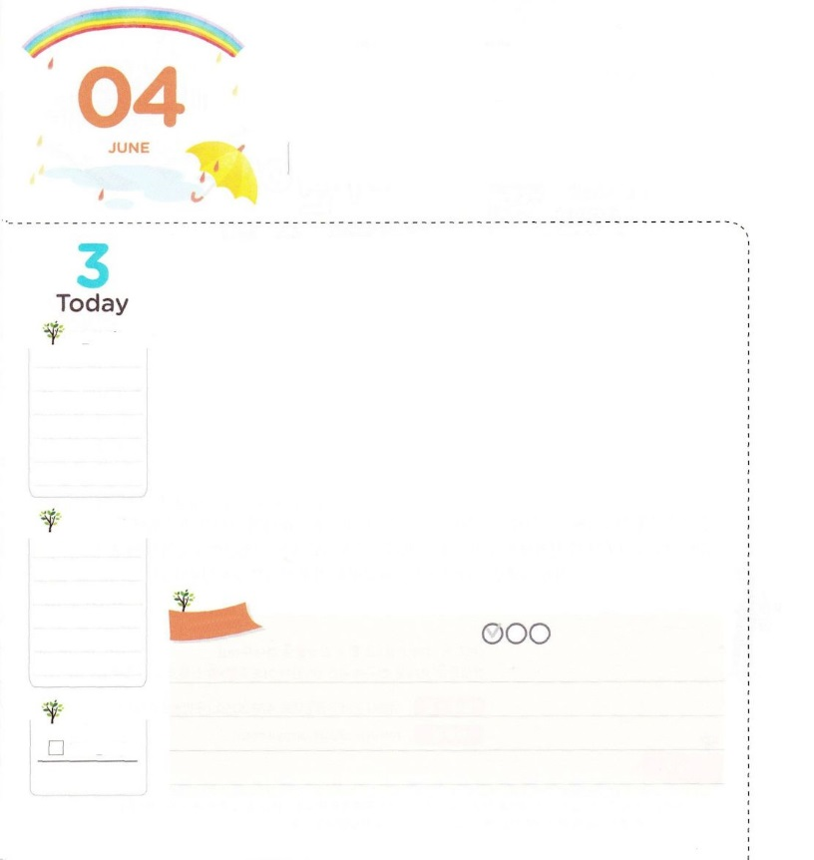

わたしを　めされた　かみさま

**エレミヤ1:5**　「わたしは、あなたをにるから、あなたをり、あなたがからるから、あなたをし、あなたをへのとめていた。」

**どようび**

イスラエルがなをっていたとき、はエレミヤというをとしてめされました。のには「がてられる」というがまれていました。ベミヤミンの、アトナテのだったエレミヤは、40としてしながら、エルサレムの、バビロンのになることをしました。それゆえ、にわれてにらえられました。ところが、エレミヤがをして、りのをわって、だったイスラエルが、むしろえるというえをけました。

がこのにもじをくださるためにレムナントをされました。おさんのおのにいるから、すでにをごで、なるものとしてしてされたのです。レムナントというがながここにあります。なをっているので、のをれないでがうをったエレミヤのようにきることをりましょう。のみことばをけて、そのみことばをにえるのをわえばいのです。さあ、からめましょう。

　　　　　　　　　　　　　　2016.02.27　核心訓練メッセージ

　きょうのいのり

　きょうのでんどう

　きょうのみことば

**ダニエル　４**

のみことばをもう

**もくそうしよう**

にしたらチェックしよう

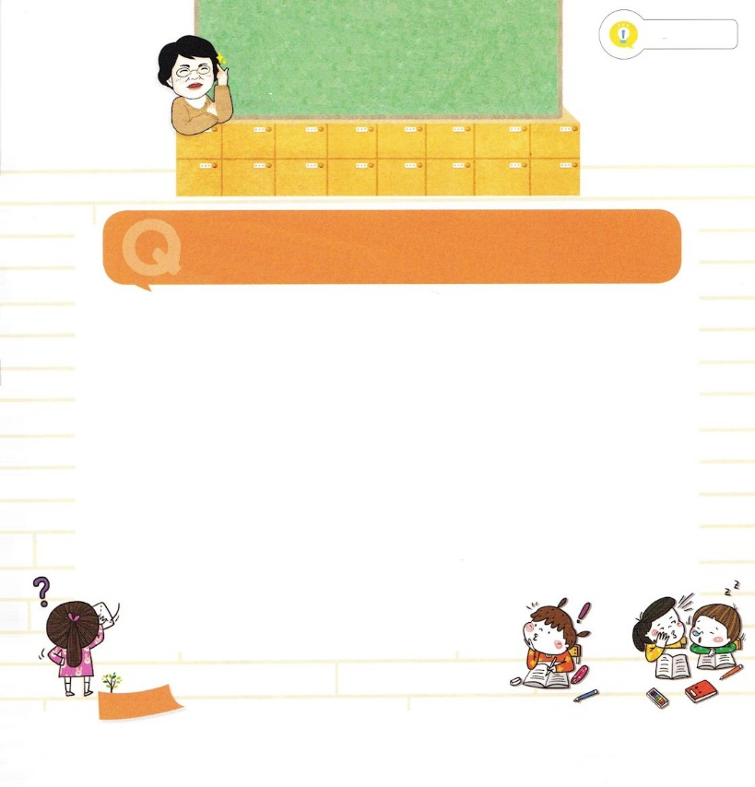

パク・ウヨン！

わたし、

なやみがあります！

なやんでいます

　　　　でをしたいです。をえてください

　　　　　　イエウォン教会/ヤン・エリン　レムナント

をしたいとは、すてきなおだちですね。は、なにかのをってがんばるのでなく、になることです。とてもいをはいていたら、どうしますか。したいですか。だちがかってくれないなら、わざわざするでしょう。じように、とうといのみことばがのにぎっしりまれば、どんどんするようになります。これからみことばをどんどんにれるようにしましょう。がをどれくらいしておられるのか、がどれくらいこわいからけしたのか、のどもがけたはかをえてみましょう。そして<どものりの>と、のみことばをいたノートをいて、3つのをはじめましょう。したいだちのをいて（きょうの）、がにくださったみことばはなにか（きょうのみことば）、そのだちに、いちばんなりのはか（きょうのり）をえながらしましょう。それから、それをにればいのです。

3つのをしていれば、聖のみことばがよくきこえて、もつようになります。だちにすもできます。だちがに「にきたい」としかけることもあります。から3つのをめてみましょうか。

**おいのり**

**しよう**

なる！エレミヤのように、をされたあきらかなをって、のみことばをでえることができますように。イエス・キリストのおによっておりします。アーメン